Chương 9. Máy hỗ trợ vector (SVM).

- Nội dung
- SVM tuyến tính
- SVM phi tuyến
- SVM cho bài toán phân loại
- SVM nhiều lớp
- SVM cho phân loại phương tiện giao thông
- Bài tập phương pháp phân lớp SVM
- Thực hành phân lớp SVM.
- Tài liệu tham khảo
Tài liệu môn học:
- “Data Mining : Concepts and Techniques”, J. Han, J. Pei, 2001
- “A Comparative Analysis of Classification Techniques on Categorical Data in Data Mining”, Sakshi, S. Khare, International Journal on Recent and Innovation Trends in Computing and Communication, Volume: 3 Issue: 8, ISSN: 2321-8169
- “Comparison of various classification algorithms on iris datasets using WEKA”, Kanu Patel et al, IJAERD, Volume 1 Issue 1, February 2014, ISSN: 2348 – 4470
- SVM tuyến tính
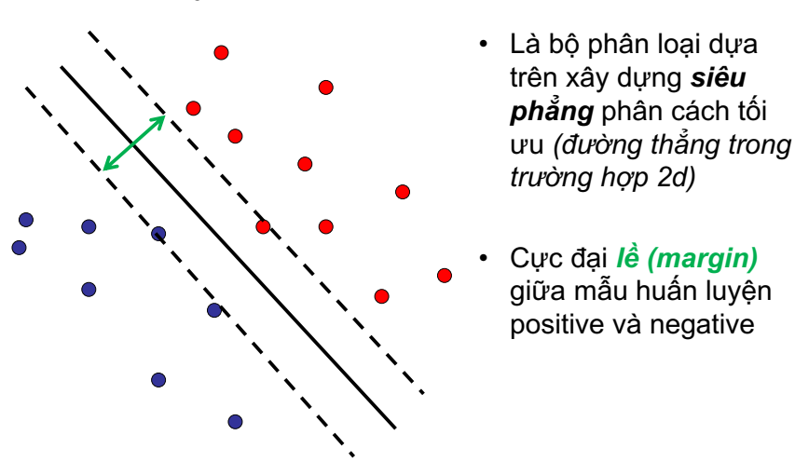
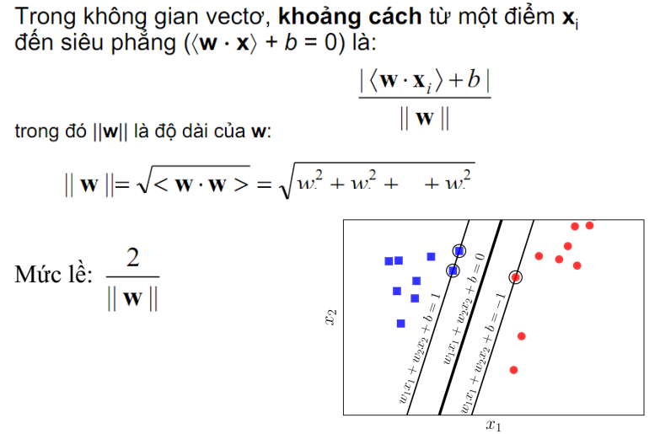
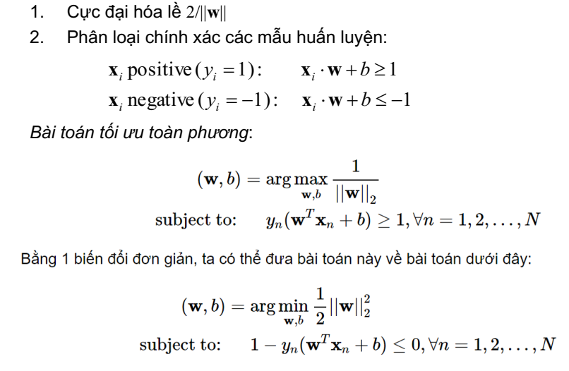
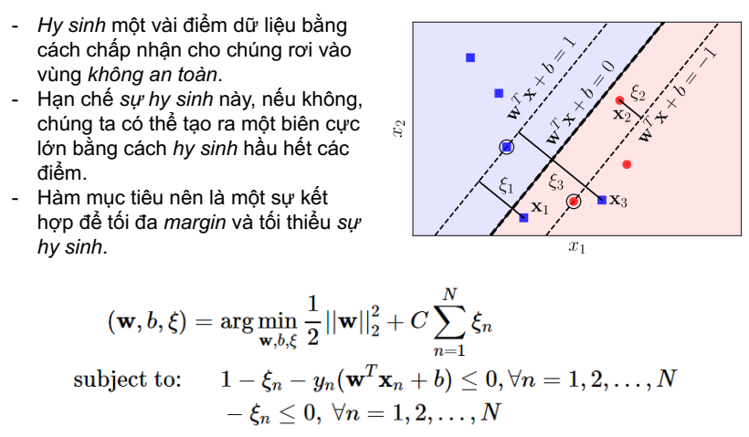
- SVM phi tuyến
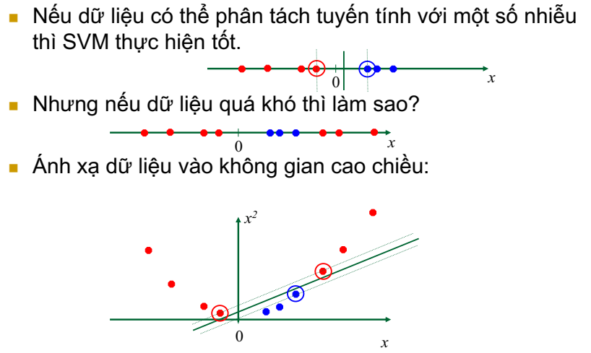
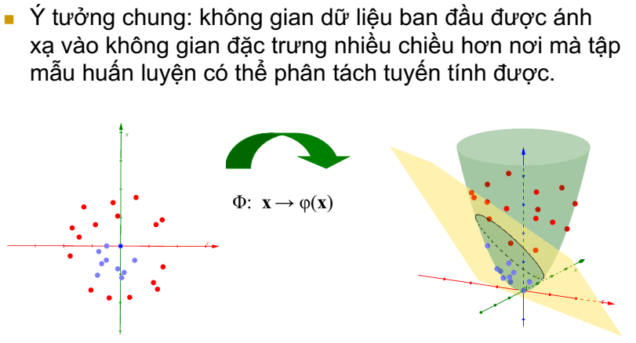

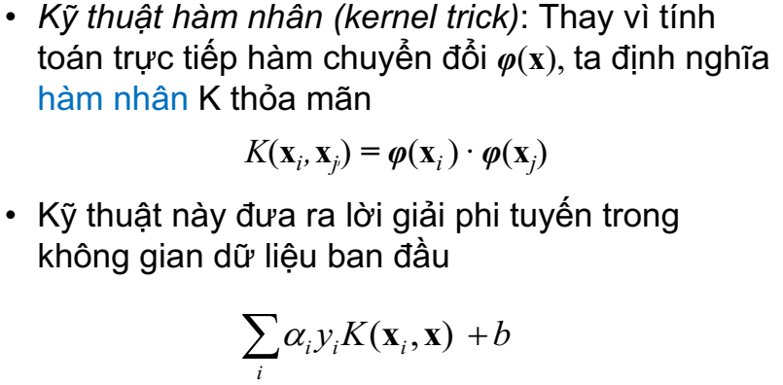
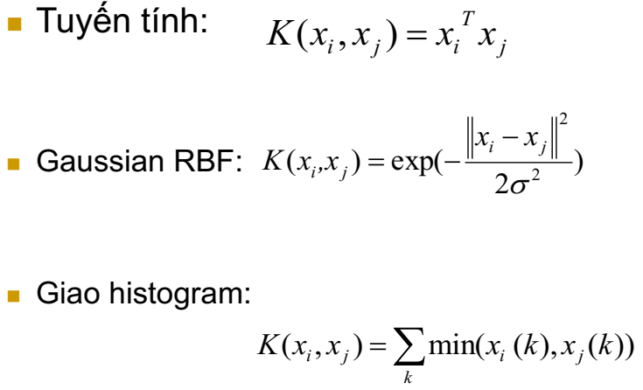

- SVM cho bài toán phân lớp
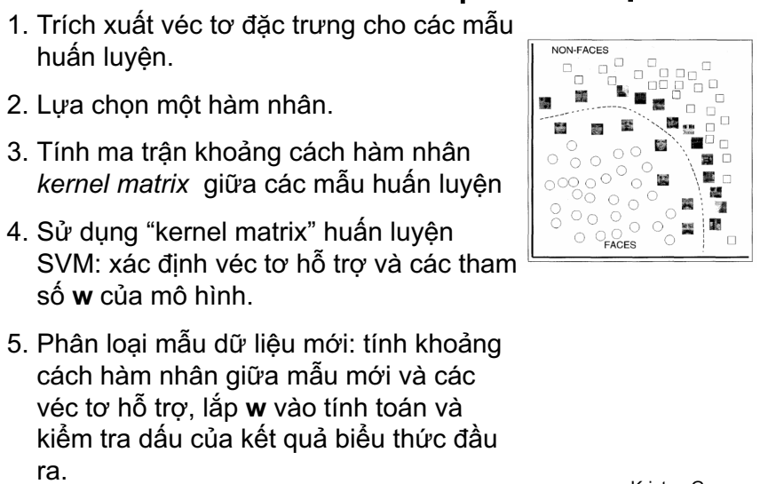

- SVM nhiều lớp
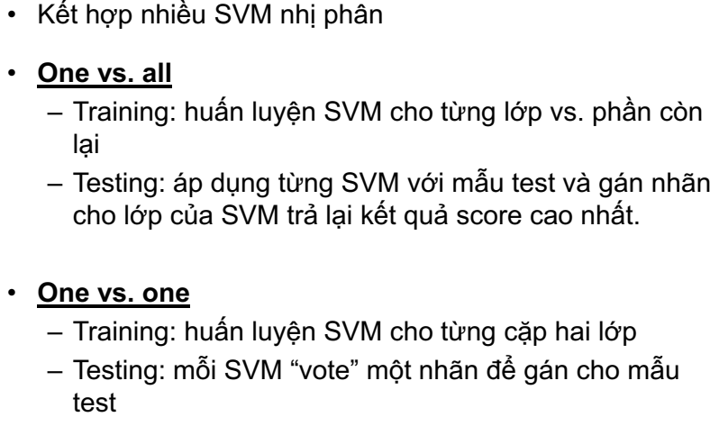

- SVM cho phân loại phương tiện giao thông

- Thực hành
Sử dụng Python dùng SVM cho các bài toán sau: Pima Indians Diabetes Database, wisconsin-breast-cance và Hepatitis Domain

Ngày 31 tháng 07 năm 2020
NGƯỜI BIÊN SOẠN

Trung tá, TS Trần Cao Trưởng

